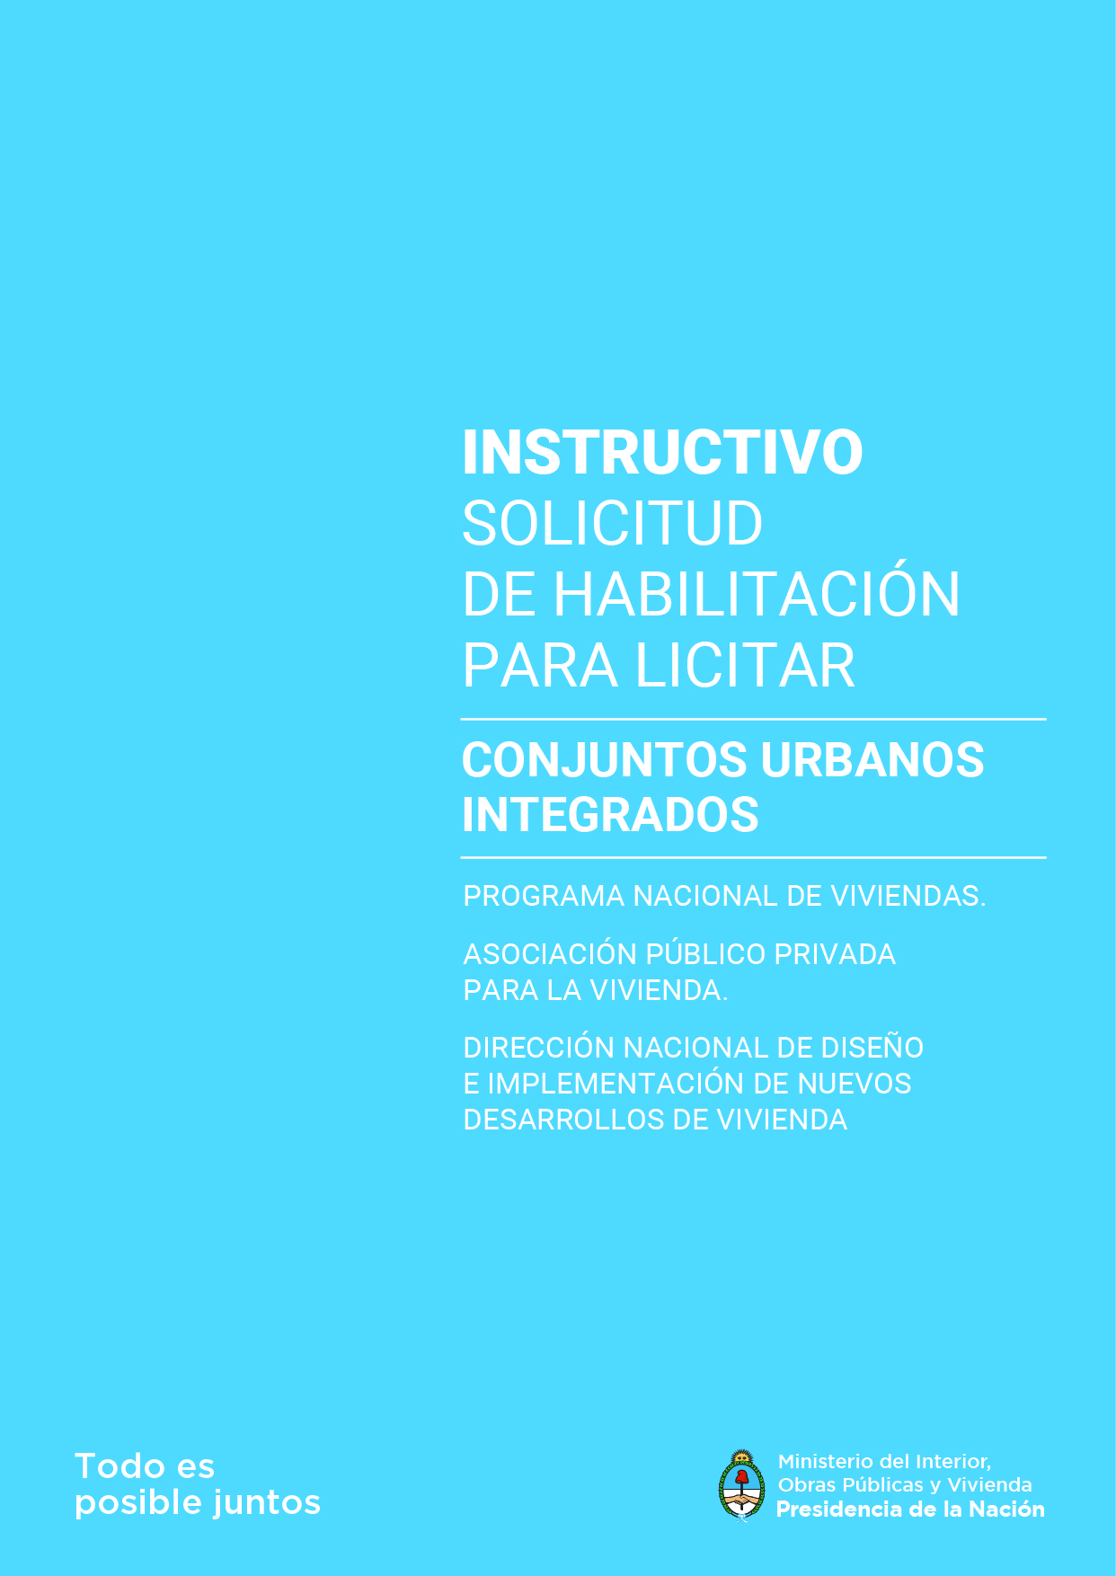

**TABLA DE CONTENIDO**

*Introducción/ Objetivos/ Alcances 3*

*Guía de Presentación de Proyectos 4*

*A.1.Carta de Presentación y Solicitud de Habilitación para Licitar 5*

*A.2. Memoria Descriptiva 6*

*A.3. Memoria Técnica 9*

*A.4. Memoria Financiera 11*

*Checklist 14*

**INTRODUCCIÓN**

El presente documento describe cómo requerir la “*Solicitud de Habilitación para Licitar”* de la siguiente Línea de Acción:

* Asociación Público Privada para la Vivienda: Conjuntos Urbanos Integrados.

**OBJETIVO**

Detallar los requisitos necesarios que debe contener un Proyecto para dar trámite a dicha Solicitud para la línea de acción “**Conjuntos Urbanos Integrados**”.

Dicha licitación abarcará el terreno, el proyecto y la construcción de las diferentes tipologías de vivienda

**ALCANCE**

### El presente instructivo refiere a los proyectos enmarcados dentro del PLAN NACIONAL DE VIVIENDAS, Línea de Acción Asociación Público Privada para la Vivienda: Conjuntos Urbanos Integrados.

**GUÍA DE PRESENTACIÓN DE PROYECTOS**

El programa Conjuntos Urbanos Integrados es una de las líneas de acción donde se incorporan proyectos de vivienda priorizando la mixtura social, permitiendo el esfuerzo compartido entre el sector público y privado. (Priorizando a los hogares con ingresos entre 2 y 4 SMVM)

Son tres las tipologías de vivienda que puede incluir esta línea:

* La vivienda social la otorga la Secretaría de Vivienda y Hábitat con subsidio.
* La vivienda apto crédito se otorga vía crédito al beneficiario (Ej Pro.Cre.Ar)
* La unidad funcional de libre demanda no tiene restricción alguna con respecto a la tipología de la vivienda ni al adquiriente de la misma.

Las viviendas sociales componen un máximo del 40% de las Unidades del proyecto. Estas viviendas serán financiadas por la SSDUyV, la financiación comprenderá la vivienda y un 20% adicional para la infraestructura, respetando los Precios Máximos Financiables

La información necesaria que debe presentarse para dar trámite a la “*Solicitud de Habilitación para Licitar”* deberá contener los ítems que se detallan en los apartados siguientes.

La presentación tiene que efectuarse en la Subsecretaría de Desarrollo Urbano y Vivienda, en Esmeralda 255, PB, Ciudad Autónoma de Buenos Aires. Toda la documentación enunciada en este documento debe tener la firma y sello de la máxima autoridad de los Municipios y/u otros Entes beneficiarios y su inicial en cada una de las fojas; preferentemente en hoja tamaño A4. Deberá acompañarse en soporte digital. En caso de adjuntar copias, las mismas deberán ser autenticadas por dicho Organismo.

## DOCUMENTACIÓN GENERAL DEL PROYECTO – CENTROS URBANOS INTEGRADOS

## CARTA DE PRESENTACIÓN Y SOLICITUD DE HABILITACIÓN PARA LICITAR

Dirigida al Sr. Subsecretario de Desarrollo Urbano y Vivienda, Dr. Iván Kerr.

## MEMORIA DESCRIPTIVA DEL PROYECTO

* + 1. **DATOS DEL SOLICITANTE**
       - Nombre del ENTE EJECUTOR
       - Autoridad Responsable
         * Fotocopia DNI
         * Fotocopia de Designación
       - Dirección / Tel. / Fax / Email
       - Datos del Referente Técnico responsable del Proyecto
    2. **DENOMINACIÓN DEL PROYECTO**
       - Denominación de la Obra
       - Provincia
       - Municipio
       - Localidad
       - Cantidad de unidades funcionales totales
       - Cantidad máxima de Vivienda social
    3. **JUSTIFICACIÓN DE LA DEMANDA** (DESARROLLAR)
       - Agregar datos censales, cantidad de habitantes en la Localidad, déficit habitacional.
       - Censo de beneficiarios con sueldos netos promedio (siempre que exista un registro en el Municipio o Provincia).
       - Indicadores de trabajadores formales e informales. Indicadores de alquiler (si existe).
       - Procedimiento de Selección de beneficiarios con impugnaciones y observaciones

## MEMORIA TÉCNICA DEL PROYECTO

* + 1. **INFRAESTRUCTURA:**

Detallar si los ítems son existentes en la ciudad. En caso de no contar con red de gas o de cloacas, indicar por nota municipal/provincial la utilización del sistema de gas envasado y pozo absorbente respectivamente.

* + - * Agua Potable (porcentaje de población abastecida)
      * Cloaca (porcentaje de población abastecida)
      * Desagüe Pluvial
      * Gas
    1. **PLAN URBANÍSTICO MUNICIPAL** (Desarrollar)
       - Plan de desarrollo urbano para la localidad, crecimiento, zonificaciones, tipo de loteo, dimensiones de los lotes.
    2. **MATRIZ DE FINANCIAMIENTO**
  1. **– Carta de Presentación y Solicitud de Financiamiento**

**PLAN NACIONAL DE VIVIENDAS**

**ASOCIACIÓN PÚBLICO PRIVADA PARA LA VIVIENDA**

**“CONJUNTOS URBANOS INTEGRADOS”**

Ciudad de **……………….……..………….**,

**…………** de **…………** de **……….……**

Ministerio del Interior, Obras Públicas y Vivienda Subsecretaría de Desarrollo Urbano y Vivienda

Al Señor Subsecretario

Dr. Iván Kerr

S / D

**Ref.: Solicitud de Habilitación para Licitar” de****……….................... Unidades Funcionales e Infraestructura con un máximo de ……………… viviendas sociales en la localidad de ……………,**

**Provincia de………………..……………………………..**

De mi mayor consideración:

Tengo el agrado de dirigirme a Usted a efectos de solicitarle la “*Solicitud de Habilitación para Licitar”* a la propuesta de la referencia para ser ejecutada en esta Localidad bajo la modalidad de **Licitación Pública** en el Marco del Plan Nacional de Viviendas, línea de acción Asociaciones Público Privadas “Conjuntos Urbanos Integrados”.

Sin otro particular, lo saludo muy atentamente.

**FA.2.1. – Datos del solicitante**

**PLAN NACIONAL DE VIVIENDAS**

**ASOCIACIÓN PÚBLICO PRIVADA PARA LA VIVIENDA**

**“CONJUNTOS URBANOS INTEGRADOS”**

**Nombre del Ente Ejecutor:**

**Autoridad Responsable** (Apellido y Cargo):

## Dirección / Tel. / Fax / E-mail:

**Datos del Referente Técnico** (responsable del Proyecto):

**FA.2.2. – Descripción del Proyecto**

**PLAN NACIONAL DE VIVIENDAS**

**ASOCIACIÓN PÚBLICO PRIVADA PARA LA VIVIENDA**

**“CONJUNTOS URBANOS INTEGRADOS”**

**Denominación de la Obra:**

**Provincia:**

**Municipio:**

**Localidad:**

**Cantidad de unidades funcionales totales**

**Cantidad máxima de Vivienda social:**

**FA.2.3. – Justificación de la Demanda**

**PLAN NACIONAL DE VIVIENDAS**

**ASOCIACIÓN PÚBLICO PRIVADA PARA LA VIVIENDA**

**“CONJUNTOS URBANOS INTEGRADOS”**

**FA.3.1. – Infraestructura**

**PLAN NACIONAL DE VIVIENDAS**

**ASOCIACIÓN PÚBLICO PRIVADA PARA LA VIVIENDA**

**“CONJUNTOS URBANOS INTEGRADOS”**

Detallar si los ítems son existentes en la ciudad.

En caso de no contar con red de gas o de cloacas, indicar por nota municipal/provincial la utilización del sistema de gas envasado o pozo absorbente respectivamente.

|  |  |  |  |
| --- | --- | --- | --- |
| **Servicio** | **Existente** | | **% Pobl Abastecida** |
| **SI** | **NO** |
| **Agua Potable** |  |  |  |
| **Cloaca** |  |  |  |
| **Desagüe Pluvial** |  |  |  |
| **Gas** |  |  |  |

.

**Observaciones:**

**FA.3.2. PLAN URBANÍSTICO MUNICIPAL** (Desarrollar)

**PLAN NACIONAL DE VIVIENDAS**

**ASOCIACIÓN PÚBLICO PRIVADA PARA LA VIVIENDA**

**“CONJUNTOS URBANOS INTEGRADOS”**

**Descripción del Plan Urbano**

Indicar si existe un plan de desarrollo urbano para la localidad, cómo es su crecimiento, zonificaciones, tipo de loteo, dimensiones de los lotes.

**A.4.1. Matriz de financiamiento (Únicamente vivienda social)**



ANEXO

MONTOS MÁXIMOS FINANCIABLES POR PROVINCIA





La presente información reviste el carácter de Declaración Jurada.

**Nombre y Apellido:**

**Responsable:**

**Organismo:**

(Se requiere que todas las fojas del presente estén debidamente firmadas por la autoridad competente)

**CHECKLIST – CONJUNTOS URBANOS INTEGRADOS**

|  |
| --- |
| **I – CONJUNTOS URBANOS INTEGRADOS** |
| **A.1. Carta de Presentación y Solicitud de Financiamiento** |
| **A.2. Memoria Descriptiva del Proyecto** |
| **A.2.1.** Datos del Solicitante |
| **A.2.2.** Justificación de la demanda |
| **A.3. Memoria Técnica del Proyecto** |
| **A.3.1.** Infraestructura |
| **A.3.2.** Plan urbanístico municipal |
| **A.4. Memoria Financiera** |
| **A.4.1.** Matriz de financiamiento |